Pola Spasial Penggunaan Kendaraan Pribadi untuk Mengevaluasi Rute Layanan BRT (Bus Rapid
Transit) Transiginjai Koridor I
Di Provinsi Jambi

Spatial Patterns for Using Private Vehicles to Evaluate Routes of Transiginjai BRT (Bus Rapid Transit) Services Corridor I
in Jambi Province

Muhammad Thias Adiyasa ^{a,1*} , Okto Risdianto Manullang, ST. MT ^{a,2*}
Universitas Diponegoro, Semarang, Indonesia
*Corresponding email: tyasadiyasa29@gmail.com

ABSTRACT

Indonesian is a country that continues to improve so that the creation of mass transportation services in urban areas can be better. to attract the interest of urban communities to use mass transportation rather than private vehicles, the Government must be able to provide mass transportation facilities that can support community mobility in urban areas. Bus Rapid Transit (BRT) is one of the most popular solutions used in big cities in Indonesian. Transiginjai BRT in Jambi Province has 4 corridors, but only one corridor has been realized. in BRT Corridor 1 the Transiginjai loading factor does not reach the applicable standard (70%). Therefore, this study aims to evaluate the route of the Corridor Transiginjai BRT service based on the spatial pattern of self-owned vehicle use which is a representation of the demand pattern for community travel on the Transsiginjai BRT Corridor 1 route. The analytical method in this study is a quantitative descriptive approach with frequency distribution techniques and spatial modeling approaches, namely Spatial Statistics Analysis. The analytical tool used by using GIS (Geographic Information System). The results of this study showed 29% of households use cars and motorbikes, 21% use cars, and 31% use motorcycles. With a spatial pattern based on the overall spatial cluster that is formed high cluster.

Keywords: Spatial Patterns, Use of Private Vehicles, BRT (Bus Rapid Transit) Transiginjai

ABSTRAK

Indonesia merupakan salah satu negara yang terus berbenah agar terciptanya pelayanan transportasi massal di perkotaan ke arah yang lebih baik. Agar dapat menarik minat masyarakat di perkotaan untuk beralih dari menggunakan kendaraan pribadi ke transportasi massal tentunya Pemerintah harus dapat menyediakan sarana transportasi massal yang dapat mendukung mobilitas masyarakat di perkotaan. Bus Rapid Transit (BRT) merupakan salah satu solusi yang sangat populer digunakan pada banyak kota besar di Indonesia. BRT Transiginjai memiliki 4 (empat) koridor namun baru 1 (satu) koridor yang terealisasi. Untuk Koridor I BRT Transiginjai tingkat isian (loading factor) tidak mencapai standar yang berlaku (70%). Tujuan studi ini ialah untuk mengevaluasi rute layanan Bus Rapid Transit (BRT) Transiginjai Koridor I berdasarkan pola spasial penggunaan kendaraan pribadi yang menjadi representasi dari pola permintaan perjalanan masyarakat di rute layanan BRT Transiginjai Koridor I. Metode analisis yang digunakan dalam penelitian ini ialah pendekatan deskriptif kuantitatif dengan teknik distribusi frekuensi dan pendekatan permodelan spasial yaitu Spatial Statistics Analysis. Alat analisis yang digunakan dengan menggunakan bantuan GIS (Geographic Information System). Hasil penelitian menunjukkan 29% rumah tangga menggunakan mobil dan sepeda motor, 21% menggunakan mobil, dan 31% menggunakan sepeda motor. klaster spasial secara keseluruhan membentuk sangat mengelompok (high cluster).

PENDAHULUAN

Perencanaan sistem transportasi adalah bagian dari perencanaan umum kota yang tidak dapat dipisahkan. Hal ini dikarenakan perkembangan suatu kota baik di luar negeri maupun di Indonesia tidak akan terlepas dari kinerja sistem transportasi yang ada, dalam hubungan yang saling berkaitan dengan jumlah penduduk, aktivitas perekonomian, sosial dan budaya. Dengan demikian kebutuhan akan moda angkutan umum merupakan hal yang wajib dipenuhi, agar masyarakat mendapatkan fungsi-fungsi pelayanan kota di lokasi berbeda dan aktivitas yang berada di suatu area (Cascetta, 2009).

BRT (Bus Rapid Transit) merupakan salah satu jenis alat transportasi umum yang popular sebagai alternatif perjalanan yang lebih terjangkau dibandingkan dengan kereta (Cervero, 2013). Dikarenakan BRT (Bus Rapid Transit) merupakan salah satu transportasi massal yang memiliki layanan cepat dan efisien dibandingkan dengan bus konvensional, serta memiliki tarif yang murah tetapi tetap memperhatikan dari segi kenyamanan, keamanan, keselamatan, efisiensi waktu dan biaya (Putra & Kurnia, 2014).

Provinsi Jambi sebagai salah satu pemerintah daerah di Indonesia saat ini tengah fokus dalam membangun dan mengembangkan BRT (Bus Rapid Transit) sebagai salah satu moda transportasi umum, sejak desember 2017 melalui Keputusan Gubernur Jambi No. 1585/KEP.GUB/DISHUB-3/2017 Tentang Penetapan Nama BRT (Bus Rapid Transit) Transiginjai Jambi. Adapun sistem pengelolaannya dilakukan oleh Badan Usaha Milik Negara (BUMN) yaitu Damri yang bekerjasama dengan Dinas Perhubungan Provinsi Jambi.

Wilayah perkotaan di Kota Jambi cenderung mengalami perkembangan ke arah pinggiran kota, sehingga menyebabkan pergerakan masyarakat ikut meningkat dikarenakan pusat kegiatan berada di pusat kota. Seiring dengan meningkatnya kebutuhan transportasi maka peningkatan jumlah kepemilikan kendaraan pribadi juga ikut meningkat. Akan tetapi hal ini tidak diikuti dengan penambahan jaringan jalan dan pelebaran jaringan jalan yang memadai sehingga dikhawatirkan akan menambah kemacetan pada ruas jalan di Kota Jambi.

BRT Transiginjai merupakan solusi yang diberikan Pemerintah untuk menciptakan ketertiban, solusi kemacetan dan kesemrawutan lalu lintas di Provinsi Jambi, yang diharapkan mampu menjawab kebutuhan bagi masyarakat di Kota Jambi dan Kabupaten Muaro Jambi untuk melakukan mobilisasi atau perpindahan tempat dengan pelayanan angkutan umum yang lebih baik. Dari 4 (empat) koridor bus
Transiginjai yang dimiliki, hanya Koridor I yang baru beroperasi sejak Januari 2018.

Koridor I Bus Transiginjai adalah trayek bus sedang dengan berkapasitas 30 penumpang sampai saat ini hanya 5 armada bus yang baru dioperasikan dengan tarif Rp. 3000/penumpang. Berdasarkan data laporan hasil operasional BRT Transiginjai pada koridor I Trayek Unja Telanai – Bapelkes dengan panjang rute 19 Km, nilai loading factor yang didapat selama bulan februari s/d juni sebesar 25% (Dinas Perhubungan Provinsi Jambi). Hal ini mengindikasikan bahwa pada rute yang di lalui oleh BRT Transiginjai masih kurang optimal dalam melayani mobilisasi masyarakat jika mengacu pada ketetapan standar SK. Dirjen 687 Tahun 2002 sebesar 70%.

Nurfadli et al. (2015) mengemukakan terdapat beberapa faktor yang mempengaruhi nilai loading factor BRT diantaranya terdapat beberapa moda angkutan umum lain pada jalur yang sama, banyaknya pengguna kendaraan pribadi serta kurangnya pelayanan dari pihak pengelola. Kemudian juga menurut Tamin (2000), salah satu penyebab kemacetan di daerah perkotaan adalah meningkatnya kecenderungan para pemakai jasa transportasi untuk menggunakan kendaraan pribadi dibandingkan dengan kendaraan umum.

Bus Transisiginjai sebagai transportasi massal masyarakat Kota Jambi seharusnya dapat menjadi salah satu solusi untuk mengurangi tingkat kemacetan yang sering terjadi di perkotaan. Akan tetapi kecendrungan masyarakat dalam menggunakan kendaraan pribadi untuk melakukan aktivitas masih sangat tinggi. Apabila pelayanan angkutan umum dirasa lebih ideal jika dibanding menggunakan kendaraan pribadi, pastinya permasalahan transportasi dapat teratasi. Oleh karena itu, perlu adanya sinkronisasi antara pola permintaan perjalanan penggunaan kendaraan pribadi yang membentuk pola spasial dengan rute yang disediakan oleh BRT Trasniginjai Koridor I. Adapun tujuan dari penelitian ini adalah mengevaluasi rute layanan BRT (Bus Rapid Transit) Transiginjai Koridor I terhadap permintaan perjalanan masyarakat.

METODE PENELITIAN

Penelitian ini menggunakan pendekatan untuk mengetahui karakteristik penggunaan kendaraan pribadi serta pergerakan masyarakat pada Koridor I Bus Transiginjai, berdasarkan bentuk pola spasial yang terbentuk di Kelurahan Telanaipura, Simpang IV Sipin, Rawasari, Kenali Besar, Mendalo Darat, Simp. Sungai Duren, Sungai Duren, Muaro Pijoan, dan Pijoan.

Data yang digunakan merupakan data primer dan dan data sekundeu. Untuk data primer diperoleh melalui metode survei dengan menggunakan kuesioner, yang meliputi empat variabel pengukuran yaitu; sosial, ekonomi, tujuan aktivitas pergerakan, distribusi dan pola spasial. Untuk data sekunder meliputi jumlah kendaraan di Kota Jambi dan Kabupaten Muaro Jambi, yang diperoleh melalui teknik telaah dokumen.

Pemilihan responden dalam penelitian ini dilakukan dengan menggunakan teknik purposive sampling. Adapun kriteria sampel yang digunakan yaitu rumah tangga yang berada di radius maksimal 1 Km dari rute layanan Bus Transiginjai Koridor I. Penentuan ukuran sampel menggunakan formula Slovin (Ryan, 2013), sehinggga didapatkan jumlah sampel sebesar 833 orang, yang diambil dari 9 desa / kelurahan.

Analisis data dalam penelitian ini dilakukan melalui dua tahap. Untuk tahap pertama meliputi; (1) identifikasi karakteristik sosial ekonomi rumah tangga pada Koridor I Bus Transiginjai, (2) identifikasi karakteristik pergerakan rumah tangga pada Koridor I Bus Transiginjai, dan (3) analisis karakteristik penggunaan kendaraan pribadi berdasarkan aspek sosial ekonomi. Adapun teknik analisis yang digunakan pada tahap pertama adalah analisis statistik distribusi frekuensi. Sementara analisis pada tahap kedua meliputi; (1) analisis pola spasial penggunaan kendaraan pribadi berdasarkan klaster spasial, dan (2) analisis pola spasial penggunaan kendaraan pribadi terhadap rute layanan Bus Transiginjai pada Koridor I Bus Transiginjai. Pada tahap kedua ini, menggunakan teknik analisis hot spot.

HASIL DAN PEMBAHASAN

- Identifikasi Karakteristik Pola Pergerakan Rumah Tangga

Kegiatan transportasi merupakan kegiatan yang menghubungkan dua lokasi guna lahan (Syahriartato, 2009). Dalam sistem tranportasi makro, terdapat tiga variabel yang mempengaruhi dinamika hubungan sistem transportasi dengan tata guna lahan (Manheim,1979) yaitu: sistem transportasi, sistem kegiatan, dan pola pergerakan. Apabila dikaitkan dengan penggunaan lahan, penggunaan kendaraan pribadi erat kaitannya dengan pola pergerakan.

Menurut Tamin (2000), setiap suatu kegiatan pergerakan mempunyai zona asal dan tujuan. Zona asal merupakan zona yang menghasilkan perilaku pergerakan, sedangkan tujuan adalah zona yang menarik pelaku melakukan kegiatan. Berdasarkan hasil survey lapangan, identifikasi pergerakan rumah tangga di Koridor I BRT Transiginjai akan dibedakan menjadi 3 (tiga) yaitu identifikasi pola pergerakan rumah tangga pengguna mobil dan motor, identifikasi pola pergerakan rumah tangga pengguna mobil dan identifikasi pola pergerakan rumah tangga pengguna motor saja.

  - Identifikasi Pola Pergerakan Rumah
Tangga Pengguna Mobil dan Motor

Pola pergerakan yang dihasilkan dari keseluruhan sebesar 708 orang atau 29% yang menggunakan mobil dan motor di Koridor I BRT Transiginjai. Berdasarkan hasil penelitian diketahui bahwa sebanyak 48% untuk aktivitas bekerja, aktivitas belanja (27%) dan aktivitas kuliah dan sekolah (11%). Pergerakan tersebut dibedakan menjadi 2 (dua) yaitu: pola pergerakan rumah tangga untuk aktivitas bekerja dan aktivitas lainnya (belanja, kuliah dan sekolah).

- Pola Pergerakan Mobil dan Motor untuk Aktivitas Bekerja

Pola pergerakan tertinggi untuk aktivitas bekerja berpusat di Kelurahan Telanaipura sebesar (16%), Kelurahan Paal Lima (11%) dan Kelurahan Pasar Jambi (10%). Kemudian untuk aktivitas lainnya (belanja, kuliah dan sekolah) berpusat di Kelurahan Pasar Jambi sebesar (22%), Kelurahan Simp. IV Sipin (14%) dan Kelurahan Talang Banjar (10%).
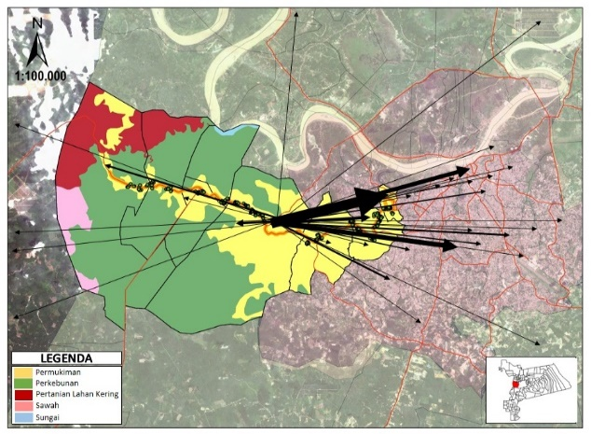

Gambar 1 Pola Pergerakan Rumah Tangga Pengguna Mobil dan Motor untuk Bekerja di Koridor I BRT Transiginjai

Gambar 1. menerangkan pergerakan sebagian besar penduduk di Koridor I BRT Transiginjai, pada tanda panah yang paling tebal menunjukkan sebagian besar mobil dan motor menuju kawasan sekitar pusat kota yaitu Kelurahan Telanaipura (16%), Kelurahan Paal Lima (11%), dan Kelurahan Pasar Jambi (10%) yang didominasi oleh penggunaan lahan sebagai perkantoran, pendidikan, dan perdagangan jasa. Sedangkan arah panah yang tipis menunjukkan penggunaan mobil dan motor menuju ke wilayah yang diperuntukan sebagai kawasan perdagangan jasa dan perkebunan seperti Kelurahan Bagan Pete (0,3%).

- Pola Pergerakan Mobil dan Motor untuk Aktivitas Lainnya

Pola pergerakan tertinggi untuk aktivitas lainnya berpusat di Kelurahan Pasar Jambi (22%), Kelurahan Simp. III Sipin (14%), dan Kelurahan Talang Banjar (10%). Berdasarkan Gambar 2. menunjukkan bahwa pergerakan rumah tangga pengguna mobil dan motor untuk aktivitas lainnya di Koridor I BRT Transiginjai, yang ditandai oleh garis panah paling tebal, sebagian besar menuju kawasan disekitar Kelurahan Pasar Jambi yaitu 22%, menuju Kelurahan Simp. III Sipin (14%) dan 10% menuju Kelurahan Talang Banjar. Kawasan tujuan yang menjadi dominasi pergerakan rumah tangga di peruntukan sebagai penggunaan lahan perdagangan dan jasa, pendidikan dan pergudangan. Sedangkan panah yang tipis menunjukkan pergerakan dengan menggunakan mobil dan motor untuk aktivitas lainnya menuju ke wilayah yang diperuntukan sebagai kawasan perdagangan jasa, dan permukiman.

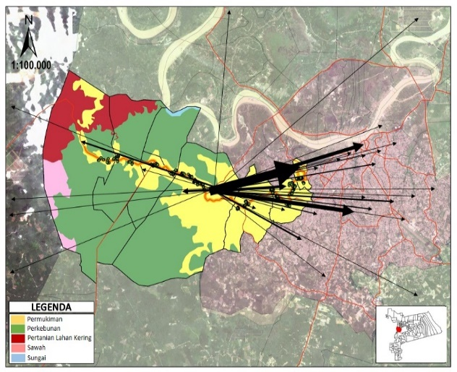

Gambar 2 Pola Pergerakan Rumah Tangga Pengguna Mobil dan Motor untuk Aktivitas Lainnya di Koridor I BRT Transiginjai

  - Identifikasi Pola Pergerakan Rumah Tangga Pengguna Mobil

Pola pergerakan yang dihasilkan dari keseluruhan sebesar 512 orang atau sebesar 21% yang menggunakan mobil di Koridor I BRT Transiginjai. Berdasarkan hasil penelitian diketahui bahwa sebanyak 44% rumah tangga menggunakan mobil untuk bekerja, 15% untuk aktivitas belanja, dan 2% untuk aktivitas kuliah/sekolah. Pergerakan tersebut dibedakan menjadi 2 (dua) yaitu: pola pergerakan rumah tangga yang menggunakan mobil untuk aktivitas bekerja dan rumah tangga yang menggunakan mobil untuk aktivitas lainnya.

- Pola Pergerakan Rumah Tangga Menggunakan Mobil untuk Aktivitas Bekerja

Pola pergerakan mobil tertinggi untuk aktivitas bekerja berpusat di Kelurahan Telanaipura (22%), Kelurahan Pasar Jambi (15%), dan Kelurahan Paal Lima(14%). Berdasarkan Gambar 3. menunjukkan bahwa pergerakan sebagian besar penduduk di Koridor I BRT Transiginjai bahwa panah yang paling tebal menuju kawasan sekitar pusat kota yaitu Kelurahan Telanaipura (22%), Kelurahan Pasar Jambi (15%), dan Kelurahan Paal Lima (14%) yang didominasi oleh penggunaan lahan sebagai perkantoran, pendidikan, dan perdagangan jasa.
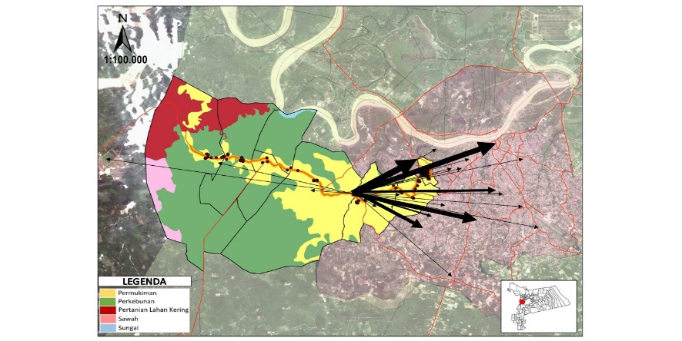

Gambar 3. Pola Pergerakan Rumah Tangga Pengguna Mobil untuk Bekerja di Koridor I BRT Transiginjai

Sedangkan arah panah yang tipis menunjukkan penggunaan mobil menuju ke wilayah yang diperuntukan sebagai kawasan perdagangan jasa dan perkebunan seperti Kelurahan Bukit Makmur (0,3%).

b) Pola Pergerakan Rumah Tangga Menggunakan Mobil untuk Aktivitas Lainnya

Pola pergerakan mobil tertinggi untuk aktivitas lainnya berpusat di Kelurahan Pasar Jambi (22%), Kelurahan Mayang Mangurai (18%), dan Kelurahan Budiman (15%). Berdasarkan Gambar 4. pada tanda panah paling tebal menunjukkan bahwa pergerakan sebagian besar rumah tangga pengguna mobil menuju kawasan disekitar Kelurahan Pasar Jambi yaitu (22%), menuju Kelurahan Mayang Mangurai (18%) dan (15%) menuju Kelurahan Budiman. Kawasan tujuan yang menjadi dominasi pergerakan rumah tangga di peruntukan sebagai penggunaan lahan perdagangan dan jasa, pendidikan dan pergudangan. Sedangkan panah yang tipis menunjukkan pergerakan dengan menggunakan mobil untuk aktivitas lainnya menuju ke wilayah yang diperuntukan sebagai kawasan pendidikan dan perdagangan jasa.
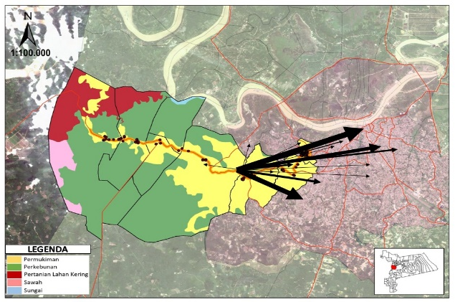

Gambar 4. Pola Pergerakan Rumah Tangga Pengguna Mobil untuk Aktivitas Lainnya di Koridor I BRT Transiginjai

  - Identifikasi Pola Pergerakan Rumah Tangga Pengguna Motor
Pola pergerakan yang dihasilkan dari keseluruhan sebesar 759 orang atau sebesar 31% yang menggunakan motor di Koridor I BRT Transiginjai. Berdasarkan hasil penelitian diketahui bahwa sebanyak 44% rumah tangga menggunakan motor untuk bekerja, 28% untuk aktivitas belanja, dan 19% untuk aktivitas kuliah/sekolah. Pergerakan tersebut dibedakan menjadi 2 (dua) yaitu: pola pergerakan rumah tangga yang menggunakan motor untuk aktivitas bekerja dan rumah tangga yang menggunakan motor untuk aktivitas lainnya (aktivitas belanja, dan aktivitas kuliah/sekolah).

- Pola Pergerakan Rumah Tangga Menggunakan Motor untuk Aktivitas Bekerja

Pola pergerakan motor tertinggi untuk aktivitas bekerja berpusat di Kelurahan Mendalo Darat (18%), Kelurahan Pasar Jambi (13%), dan Kelurahan Telanaipura (12%). Berdasarkan Gambar 5. pada tanda panah paling tebal menunjukkan bahwa pergerakan sebagian besar rumah tangga pengguna motor menuju kawasan aglomerasi perkotaan Kota Jambi yaitu Kelurahan Mendalo Darat (18%), kawasan pusat kota yaitu Kelurahan Pasar Jambi (13%), dan Kelurahan Telanaipura (12%) yang didominasi oleh penggunaan lahan sebagai perkantoran, pendidikan, dan perdagangan jasa.

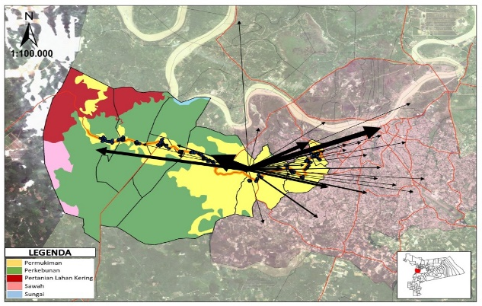

Gambar 5. Pola Pergerakan Rumah Tangga Pengguna Motor untuk Bekerja di Koridor I BRT Transiginjai

Sedangkan arah panah yang tipis menunjukkan penggunaan motor menuju ke wilayah yang diperuntukan sebagai kawasan perkantoran dan perkebunan seperti Kelurahan Sekernan (1%).

- Pola Pergerakan Rumah Tangga Menggunakan Motor untuk Aktivitas Lainnya

Pola pergerakan motor tertinggi untuk aktivitas lainnya berpusat di Kelurahan Mendalo Darat (33%), Kelurahan Simp. III Sipin (16%), dan Kelurahan Pasar Jambi (12%). Berdasarkan Gambar 6. pada tanda panah paling tebal menunjukkan bahwa pergerakan sebagian besar rumah tangga pengguna motor menuju kawasan. disekitar Kelurahan Mendalo Darat yaitu 33%, menuju Kelurahan Simp. III Sipin (16%) dan 12% menuju Kelurahan Pasar Jambi.

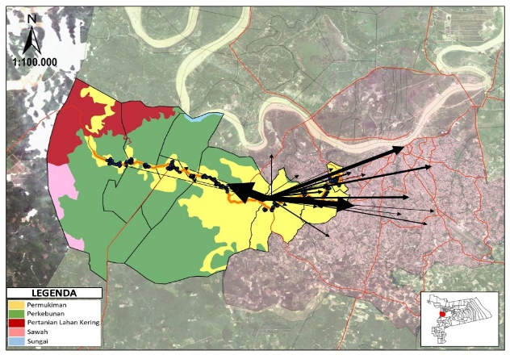

Gambar 6. Pola Pergerakan Rumah Tangga Pengguna Motor untuk Aktivitas lainnya di Koridor I BRT Transiginjai

- Analisis Karakteristik Penggunaan Kendaraan Pribadi Berdasarkan Aspek Sosial Ekonomi

Rumah tangga pengguna kendaraan pribadi di Koridor I BRT Transiginjai berjumlah sebanyak 81% RT. Terdiri dari rumah tangga pengguna mobil dan motor sebanyak (29%), rumah tangga pengguna mobil (21%) dan rumah tangga pengguna motor (31%). Terdapat beberapa faktor yang mempengaruhi rumah tangga tersebut untuk menggunakan kendaraan pribadi, meliputi; jumlah anggota keluarga, tingkat pendidikan, dan jumlah pendapatan.

2.1 Karakteristik Penggunaan Kendaraan Pribadi Berdasarkan Jumlah Anggota Keluarga

Penggunaan mobil dan motor yang paling besar merupakan rumah tangga dengan anggota keluarga berjumlah 4 orang (ayah, ibu, dan 2 anak) sebanyak 109 rumah tangga. Kemudian untuk penggunaan mobil yang paling besar merupakan rumah tangga dengan anggota keluarga berjumlah yang sama yaitu 4 orang (ayah, ibu, dan 2 anak) sebanyak 44 rumah tangga. Sedangkan jika dilihat dari penggunaan motor yang paling besar merupakan rumah tangga dengan anggota keluarga berjumlah 1 orang (belum menikah/duda/janda). Artinya penggunaan kendaraan pribadi di Koridor I BRT Transiginjai didominasi oleh rumah tangga dengan jumlah anggota keluarga berjumlah 4 orang yang terdiri dari ayah, ibu, dan 2 anak.

2.2 Karateristik Penggunaan Kendaraan Pribadi Berdasarkan Tingkat Pendidikan

Penggunaan kendaraan pribadi di Koridor I BRT Transiginjai yang dilihat berdasarkan tingkat pendidikan. Penggunaan mobil dan motor yang paling besar merupakan rumah tangga dengan tingkat pendidikan strata-1 sebanyak 178 rumah tangga. Kemudian untuk penggunaan mobil yang paling besar merupakan rumah tangga dengan tingkat pendidikan yang sama Strata-1 yaitu sebesar 91 rumah tangga. Sedangkan jika dilihat dari penggunaan motor yang paling besar merupakan rumah tangga dengan tingkat pendidikan SMA sebesar 150 rumah tangga. Artinya semakin tinggi tingkat pendidikan maka semakin besar tingkat penggunaan penggunaan kendaraan pribadi. Begitu pula sebaliknya, semakin rendah tingkat pendidikan berarti semakin kecil rendah tingkat penggunaan kendaraan pribadi.

2.3 Karateristik Penggunaan Kendaraan Pribadi Berdasarkan Jumlah Pendapatan

Penggunaan mobil dan motor yang paling besar merupakan rumah tangga dengan jumlah pendapatan sebesar Rp. 3.000.000 – Rp. 6.000.000 sebanyak 189 rumah tangga. Kemudian untuk penggunaan mobil yang paling besar merupakan rumah tangga dengan jumlah pendapatan > Rp. 6.000.000 sebesar 90 rumah tangga. Sedangkan jika dilihat dari penggunaan motor yang paling besar merupakan rumah tangga dengan jumlah pendapatan Rp. 1.500.000 - Rp. 3.000.000 sebesar 150 rumah tangga. Artinya semakin tinggi pendapatan rumah tangga maka keinginan untuk memiliki mobil sebagai kendaraan pribadi juga mempengaruhi kebutuhan pada rumah tangga.

- Analisis Pola Spasial Penggunaan Kendaraan Pribadi Berdasarkan Klaster Spasial

Pola spasial atau spasial pattern adalah sesuatu yang menunjukkan penempatan atau susunan benda – benda di permukaan bumi (Leo & Wong, 2000 dalam Ardiansyah, 2014). Sedangkan klaster spasial adalah pola spasial yang terbentuk berdasarkan penggunaan kendaraan pribadi di Koridor I BRT Transiginjai, yang dikelompokkan berdasarkan autokorelasi spasial baik bernilai positif maupun bernilai negatif.

Syarat awal melakukan analisis ini adalah mengetahui luasan wilayah studi penelitian yaitu Koridor I BRT Transiginjai. Berdasarkan hasil perhitungan yang dilakukan menggunakan calculate geometry pada Arc Map 11.3 diketahui bahwa luasan Koridir I BRT Transiginjai adalah 119.375.489,22 m² atau sekitar 11.937,54 Ha. Satuan unit yang akan digunakan dalam penelitian ini adalah meter, yang bertujuan untuk mempermudah penghitungan jarak setiap fitur dan tetangga terdekat.

3.1 Analisis Averange Nearest Neighbor

Pada analisis ini Terdapat beberapa output yaitu observed mean distance, expected mean distance, nearest neighbor ratio, Z-score dan P-value. Observed mean distance merupakan nilai jarak rata-rata observasi antara titik satu dengan titik yang lain pada wilayah studi. Sedangkan expected mean distance merupakan nilai perkiraan jarak antara titik satu dengan titik yang lain. Nearest neighbor ratio adalah indeks kedekatan tetangga yang menggambarkan rasio nilai tengah jarak observasi terhadap nilai tengah yang diharapkan. Jika ratio kurang dari 1 akan menunjukkan pola pengelompokan (cluster), dan apabila rasio besar dari 1 akan menunjukan pola tersebar (dispersed). Untuk Z-score semakin nilainya < -1,65 maka akan signifikan membentuk klaster, sedangkan jika > 1,65 maka akan signifikan membentuk pola tersebar.

Tabel 1. Hasil Olah Averange Nearest Neighbor
Observed Mean Distance | 21,8379 meter
Expected Mean Distance | 189,1666 meter
Nearest Neighbor Ratio | 0,115443
Z-Score | -48,869722
P-Value | 0,00000

Berdasarkan pada diatas menunjukkan bahwa perkiraan nilai jarak antara titik satu dengan titik yang lain adalah 189 meter. Pada kondisi lapangan nilai rata-rata jarak antara titik satu dengan titik yang lain adalah 21 meter. Maka nilai jarak observasi ini yang akan dilakukan analisis Autokorelasi spasial. Sedangkan untuk rasio tetangga terdekat didapatkan nilai 0,11 yang berarti kasus titik observasi berdasarkan permukiman yang ada di Koridor I BRT Transiginjai membentuk pola mengelompok atau cluster (Gambar 7). Berdasarkan nilai Z-score didapatkan nilai 48,8 artinya pola tersebar yang terbentuk sangat signifikan.
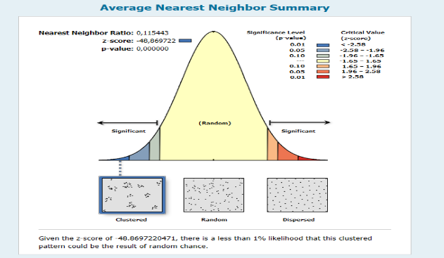

Gambar 7. Diagram Analisis Averange Nearest Neighbor

3.2 Analisis Autokorelasi Spasial

Analisis autokorelasi spasial pada penelitian ini menggunakan analisis Spatial Autocorrelation Moran’I. Jika moran’I bernilai < -1 maka pola yang terbentuk adalah mengelompok. Jika indeks moran’I bernilai > 1 maka pola yang terbentuk adalah tersebar. Sedangakan Jika moran’I bernilai diantara -1 < x < 1 maka pola yang terbentuk adalah acak (random). Berdasarkan hasil analisis (Tabel 2) diketahui indeks Moran’I yang didapatkan adalah 0,918948. Artinya pola yang terbentuk bersifat mengelompok.

Tabel 2. Hasil Olah Spatial Autocorrelation Moran’I
Moran’s Index | 0,918948
Expected Index | - 0,001200
Variance | 0,000073
Z-Score | 107,773219
P-Value | 0,000000

Selanjutnya untuk mengetahui jarak rata-rata yang akan yang digunakan pada analisis selanjutnya yaitu Analisis Hot Spot, maka untuk itu perlu dihitung terlebih dahulu jarak titik observasi menggunakan calculate distance band.

Tabel 3. Hasil Olah Spatial Autocorrelation Moran’I Menggunakan Calculate Distance Band
Minimum Distance | 4,67693916066951 meter
Average Distance | 21,8379121574281 meter
Maximum Distance | 106,119254163901 meter

Berdasarkan hasil pada Tabel 3. menunujukan jarak terdekat antara satu tetangga dengan tetangga lainnya dalam satu kluster adalah 4 meter, dan jarak rata-rata dalam satu kluster adalah 21 meter. jarak maksimal dalam satu kluster adalah 106 meter. Pada proses analisis menggunakan analisis hot spot untuk mengetahui jenis kluster yang terdapat pada wilayah studi penelitian dibutuhkan korelasi spasial yang mencakup seluruh wilayah Koridor I BRT Transiginjai. Maka jarak yang akan digunakan pada analisis hot spot adalah jarak paling maksimum yaitu 106 meter.

3.3 Analisis Hot Spot

Hot Spot (titik panas) merupakan konsentrasi dari kejadian dengan batas area geografis yang muncul dari waktu ke waktu, dan dapat digunakan pula sebagai untuk menilai konsentrasi spesifik dari guna lahan atau antara aktivitas dan guna lahan (Block & Block, 1995 dalam Septa, 2011). Atribut tambahan yang digunakan pada penelitian ini menggunakan analisis hot spot adalah rasio antara jumlah kendaraan pribadi yang digunakan dengan jumlah anggota keluarga dalam satu rumah tangga. Analisis hot spot pada penelitian ini dibedakan menjadi 3 yakni penggunaan mobil dan motor, penggunaan mobil, dan penggunaan motor saja.

- Penggunaan Mobil dan Motor

Mengidentifikasi konsentrasi penggunaan mobil dan motor di Koridor I BRT Transiginjai dilakukan menggunakan tool Hot Spot Analysis (Getis-Ord-Gi) pada Arc Map 10.3. Data yang diinputkan pada tool tersebut yakni titik lokasi rumah tangga pengguna mobil dan motor serta rasio antara jumlah kendaraan pribadi yang digunakan dengan jumlah anggota keluarga dalam satu rumah tangga. Berdasarkan output analisis Hot Spot (Gambar 8) menunjukkan bahwa kosentrasi penggunaan mobil dan motor tiap rumah tangga di Koridor I BRT Transiginjai yang terjadi.

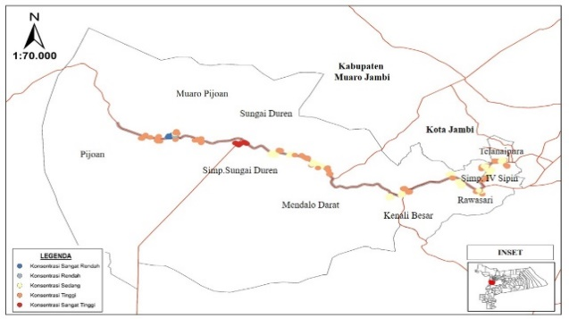

Gambar 8 Peta Sebaran Titik Hot Spot Penggunaan Mobil dan Motor
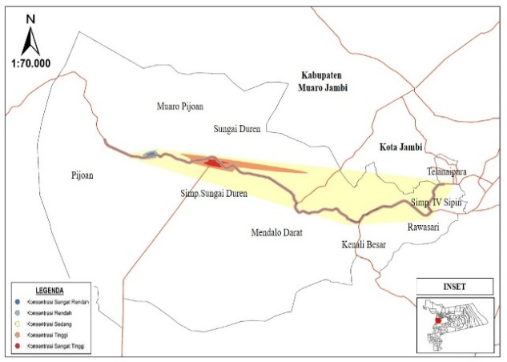

Gambar 9 Peta Interpolasi Hot Spot Penggunaan Mobil dan Motor

Terdapat 2 warna utama yakni merah yang menunjukkan konsentrasi penggunaan mobil dan motor tertinggi dan warna biru yang menunjukkan konsentrasi penggunaan mobil dan motor terendah. Berdasarkan titik panas penggunaan mobil dan motor tersebut kemudian diinterpolasi (Gambar 9) untuk mengetahui pola spasial yang terbentuk untuk mengklasifikasi kelas yang akan ditentukan.

Mengidentifikasi jenis kluster penggunaan mobil dan motor di Koridor I menggunakan analisis tools “High/Low Clustering (Getis-Ord General G)”. Jenis kluster yang terbentuk dibagi menjadi tiga yaitu tidak begitu mengelompok (low cluster), mengelompok secara acak (random), dan sangat mengelompok (high cluster).

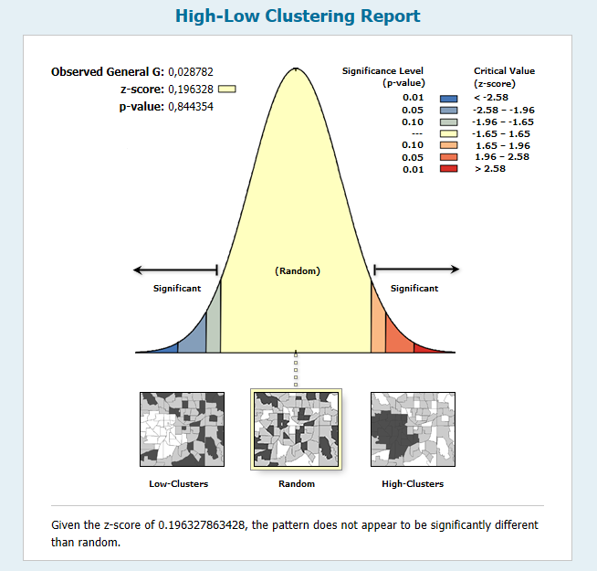

Gambar 10. Hasil Analisis High/Low Clusterin Penggunaan Mobil dan Motor

Berdasarkan hasil analisis (Gambar. 10) tersebut tingkat kluster penggunaan mobil dan motor di Koridor I BRT Transiginjai bersifat mengelompok secara acak (random) dengan Z-score sebesar 0,196328. Artinya rumah tangga yang menggunakan mobil dan motor menyebar di seluruh wilayah Koridor I BRT Transiginjai.

- Penggunaan Mobil

Mengidentifikasi konsentrasi penggunaan mobil setiap rumah tangga di Koridor I BRT Transiginjai dilakukan menggunakan tool Hot Spot Analysis (Getis-Ord-Gi) pada Arc Map 10.3. Data yang diinputkan pada tool tersebut yakni titik lokasi rumah tangga pengguna mobil dan rasio antara jumlah mobil yang digunakan dengan jumlah anggota keluarga. Tiap rumah tangga menunjukkan proporsi yang berbeda-beda, maka dilakukan penyerdehanaan dimana jika dalam 1 keluarga yang berjumlah 4 orang dan memiliki 2 mobil, maka rasio kendaraan pribadi dalam rumah tangga tersebut adalah 0,5. Selain atribut tersebut, menggunakan jarak maksimal tiap rumah tangga berdasarkan analisis spatial autocorellation yaitu 106 meter. Berdasarkan output analisis Hot Spot (Gambar 11) menunjukkan bahwa kosentrasi penggunaan mobil pada tiap rumah tangga di Koridor I BRT Transiginjai yang terjadi. Terdapat 2 warna utama yakni merah yang menunjukkan konsentrasi penggunaan mobil tertinggi dan warna biru yang menunjukkan konsentrasi penggunaan mobil terendah.
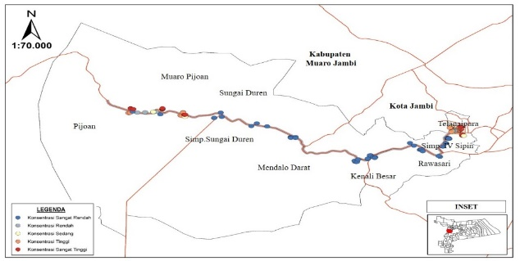

Gambar 11 Peta Sebaran Titik Hot Spot Penggunaan Mobil

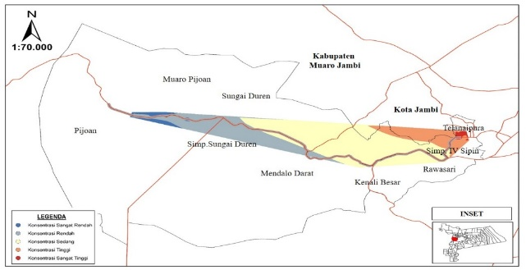

Gambar 12 Peta Interpolasi Hot Spot Penggunaan Mobil

Berdasarkan output titik panas tersebut, dapat dilakukan interpolasi (Gambar 12) untuk mengetahui pola spasial yang membentuk kelas klasifikasi yang akan ditentukan.

Berdasarkan hasil analisis tools High/Low Clustering (Getis-Ord General G) (Gambar 13), jenis kluster penggunaan mobil yang terbentuk di Koridor I BRT Transiginjai bersifat sangat mengelompok (high cluster) dengan Z-score sebesar 9,910849. Artinya rumah tangga di Koridor I BRT Transiginjai yang menggunakan mobil terpusat pada wilayah – wilayah tertentu.

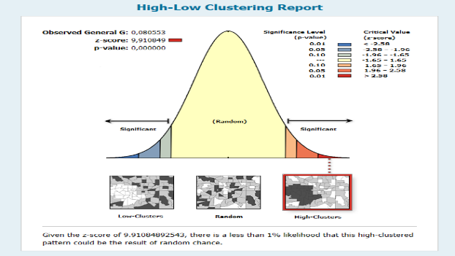

Gambar 13. Hasil Analisis High/Low Clusterin Penggunaan Mobil

- Penggunaan Motor

Mengidentifikasi konsentrasi penggunaan motor setiap rumah tangga di Koridor I BRT Transiginjai dilakukan menggunakan tool Hot Spot Analysis (Getis-Ord-Gi) pada Arc Map 10.3. Data yang diinputkan pada tool tersebut yakni titik lokasi rumah tangga pengguna motor dan rasio antara jumlah motor yang digunakan dengan jumlah anggota keluarga. Tiap rumah tangga menunjukkan proporsi yang berbeda-beda, maka dilakukan penyerdehanaan dimana jika dalam 1 keluarga yang berjumlah 4 orang dan memiliki 2 motor, maka rasio kendaraan pribadi dalam rumah tangga tersebut adalah 0,5. Selain atribut tersebut, menggunakan jarak maksimal tiap rumah tangga berdasarkan analisis spatial autocorellation yaitu 106 meter. Berdasarkan output analisis Hot Spot (Gambar 14) menunjukkan bahwa kosentrasi penggunaan motor tiap rumah tangga di Koridor I BRT Transiginjai yang terjadi. Terdapat 2 warna utama yakni merah yang menunjukkan konsentrasi penggunaan motor tertinggi dan warna biru yang menunjukkan konsentrasi penggunaan motor terendah. Berdasarkan output titik panas tersebut, dapat dilakukan interpolasi (Gambar 15) untuk mengetahui pola spasial yang membentuk kelas klasifikasi yang akan ditentukan.

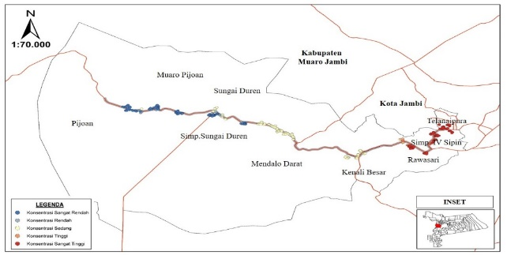

Gambar 14 Peta Sebaran Titik Hot Spot Penggunaan Motor

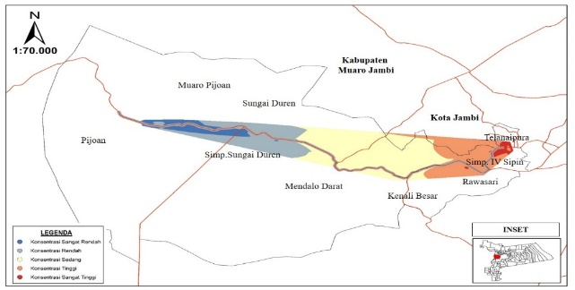

Gambar 15 Peta Interpolasi Hot Spot Penggunaan Motor
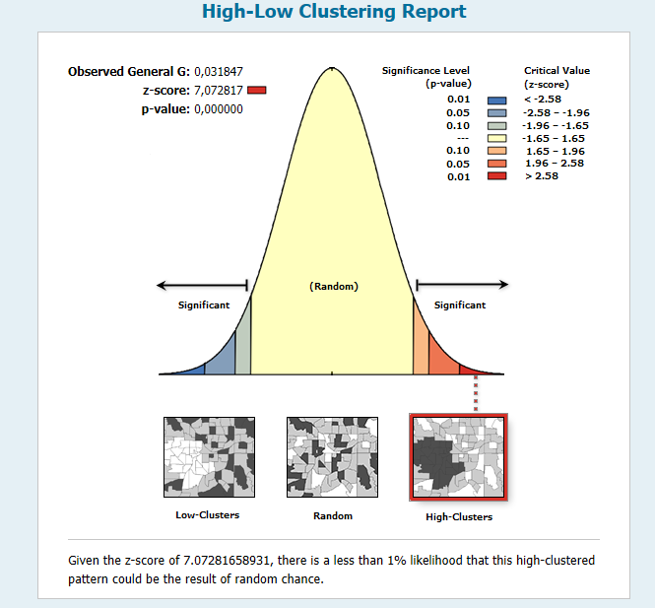

Gambar 16 Hasil Analisis High/Low Clusterin Penggunaan Motor

Berdasarkan hasil analisis tools High/Low Clustering (Getis-Ord General G) (Gambar 16), jenis kluster penggunaan mobil yang terbentuk di Koridor I BRT Transiginjai bersifat sangat mengelompok (high cluster) dengan Z-score sebesar 7,072817. Artinya rumah tangga di Koridor I BRT Transiginjai yang menggunakan motor terpusat pada wilayah – wilayah tertentu.

3.4 Analisis Pola Spasial Penggunaan Kendaraan Pribadi yang Berkaitan dengan Rute Layanan BRT Transiginjai

Analisis pola spasial penggunaan kendaraan pribadi dilakukan menggunakan input feature dari hasil hot spot penggunaan pribadi. Atribut hot spot yang dianalisis berasal dari jumlah penggunaan kendaraan pribadi dan jumlah anggota keluarga dalam rumah tangga. Apabila dalam satu rumah tangga beranggotakan 5 orang dan memiliki 2 motor, maka rasio penggunaan kendaraan rumah tangganya adalah 0,4 (Ardiansyah, 2014). Pada bagian ini menjelaskan gambaran tentang bagaimana hubungan penggunaan kendaraan pribadi di Koridor I BRT Transiginjai yang dilakukan dengan cara membandingkan dan verifikasi kelas konsentrasi hot spot terhadap citra. Perbandingan tersebut berdasarkan jenis penggunaan lahan di Koridor I BRT Transiginjai, Pada penelitian ini, pola spasial penggunaan kendaraan pribadi dibedakan menjadi 3 (tiga) yaitu penggunaan mobil dan motor, penggunaan mobil, dan pengguna motor saja.

- Penggunaan Mobil dan Motor

Mengidentifikasi karakteristik spasial tentang penggunaan mobil dan motor dilakukan dengan teknik overlay. Teknik overlay merupakan kemampuan untuk menempatkan grafis satu peta diatas grafis peta yang lain dan menampilkan hasilnya di layar komputer atau pada plot. Secara singkatnya, overlay menampilkan suatu peta digital pada peta digital yang lain beserta atribut-atributnya dan menghasilkan peta gabungan keduanya yang memiliki informasi atribut dari kedua peta tersebut (Prahasta, 2001). Pada bagian overlay dilakukan untuk menggabungkan citra KoridorI BRT Transiginjai dengan konsentrasi kluster yang merupakan hasil output dari interpolasi hot spot penggunaan mobil dan motor di Koridor I BRT Transiginjai.
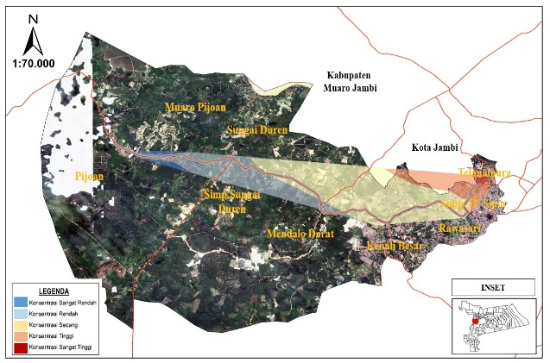

Gambar 17 Peta Overlay Hasil Interpolasi Hot Spot Penggunaan Mobil dan Motor terhadap Citra di Koridor I BRT Transiginjai

Berdasarkan hasil interpolasi (Gambar 17) dari titik panas yang kemudian menjadi degradasi gambar pola spasial penggunaan mobil dan motor saja. Semakin merah warna yang terbentuk maka penggunaan mobil dan motor rumah tangga juga semakin besar. Terlihat bahwa warna merah lebih banyak berpusat di Kelurahan Simp. Sungai Duren yang merupakan wilayah perumahan, hal tersebut menunjukan bahwa penggunaan mobil dan motor yang tertinggi berada sekitar perumahan – perumahan yang berada di Kelurahan Simp. Sungai Duren. Sedangkan untuk pola spasial yang terjadi adalah klaster kasus penggunaan mobil dan motor bersifat memusat (high cluster) di Kelurahan Simpang Sungai Duren menjadi konsentrasi sangat tinggi dengan guna lahan permukiman, perdagangan jasa dan pendidikan. Agar teridentifikasi lebih rinci lokasi dari hasil interpolasi dilakukan identifikasi karateristik spasial terhadap guna lahan dan rute layanan di Koridor I BRT Transiginjai (Lampiran 1).

- Penggunaan Mobil

Identifikasi karakteristik spasial tentang penggunaan mobil di Koridor I BRT Transiginjai juga dilakukan melalui teknik overlay citra pada Koridor I BRT Transiginjai dengan hasil interpolasi kluster yang merupakan hasil output dari analisis hot spot penggunaan mobil di Koridor I BRT Transiginjai.
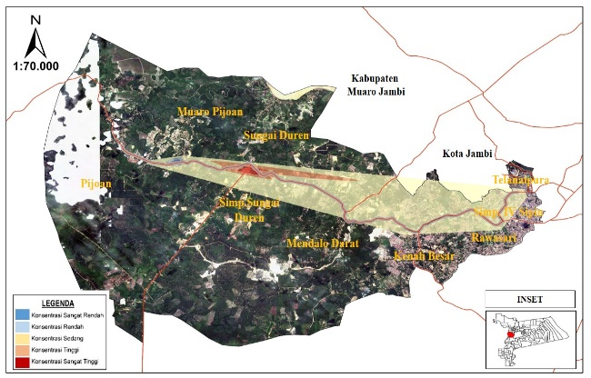

Gambar 18 Peta Overlay Hasil Interpolasi Hot Spot Penggunaan Mobil terhadap Citra di Koridor I BRT Transiginjai

Berdasarkan hasil interpolasi (Gambar 18) menunjukkan hasil interpolasi degradasi gambar pola spasial penggunaan mobil. Semakin merah warna yang terbentuk maka penggunaan mobil pada rumah tangga semakin besar. Terlihat bahwa warna merah lebih banyak berpusat di Kelurahan Telanaipura yang merupakan wilayah perkantoran, hal tersebut menunjukan bahwa penggunaan mobil yang tertinggi berada sekitar perumahan – perumahan yang berada di Kelurahan Telanaipura. Sedangkan untuk pola spasial yang terjadi adalah klaster kasus penggunaan mobil bersifat memusat (high cluster) di Kelurahan Telanaipura merupakan konsentrasi sangat tinggi dengan guna lahan permukiman, pendidikan, perkantoran dan pariwisata. Agar teridentifikasi lebih rinci lokasi dari hasil interpolasi dilakukan identifikasi karateristik spasial pengguna mobil terhadap guna lahan dan rute layanan di Koridor I BRT Transiginjai (Lampiran 2).

- Penggunaan Motor

Identifikasi karakteristik spasial tentang penggunaan motor di Koridor I BRT Transiginjai juga dilakukan melalui teknik overlay citra pada Koridor I BRT Transiginjai dengan hasil interpolasi kluster yang merupakan hasil output dari analisis hot spot penggunaan motor di Koridor I BRT Transiginjai. Gambar 19 menunjukkan hasil interpolasi gradasi pola spasial penggunaan motor. Semakin merah warna yang terbentuk maka penggunaan motor rumah tangga semakin besar.
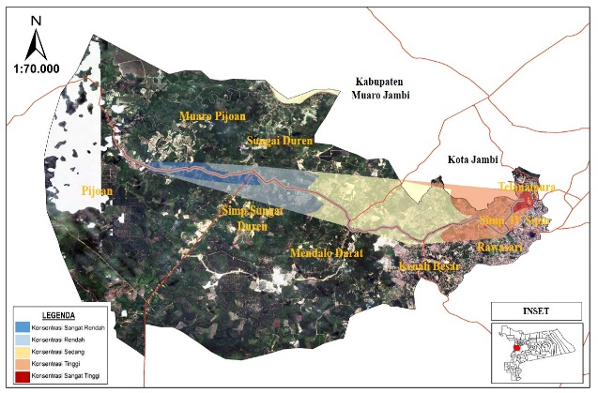

Gambar 19 Peta Overlay Hasil Interpolasi Hot Spot Penggunaan Motor terhadap Citra di Koridor I BRT Transiginjai

Terlihat bahwa warna merah lebih banyak berpusat di Kelurahan Telanaipura yang merupakan wilayah perkantoran, hal tersebut menunjukan bahwa penggunaan motor yang tertinggi berada sekitar perumahan – perumahan yang berada di Kelurahan Telanaipura. Sedangkan untuk pola spasial yang terjadi adalah klaster kasus penggunaan motor bersifat memusat (high cluster) di Kelurahan Telanaipura menjadi konsentrasi sangat tinggi yang merupakan guna lahan permukiman, pendidikan, perkantoran dan pariwisata (Lampiran 3).

- Survei Loading Factor Dinamis

Faktor muat (loading factor) merupakan besaran yang menyatakan perbandingan antara jumlah penumpang yang diangkut dengan kapasitas dari kendaraan tersebut (Muryanto & Bustamin, 2018). Tujuan dilakukannya survei adalah untuk mengetahui jumlah rata-rata penumpang yang diangkut pada BRT Transiginjai Koridor I. Data hasil survei yang dilakukan pada hari Senin tanggal 16 Oktober 2018 selama pukul 06.00 – 18.00 WIB.

Data hasil survei loading factor (Lampiran 4) loading factor terendah di waktu pagi dapat ditemukan pada halte UIN Telanai – Unja Telanai, halte LP Jambi - Simpang Rimbo dan halte UIN Telanai – Lorong Ibrahim sebesar 7%. Kemudian di waktu siang loading factor terendah dapat ditemukan pada halte Unja Telanai – Kantor Inspektorat, halte LP Jambi – UIN Telanai dan halte LP Jambi – Simpang Rimbo sebesar 7%. Selanjutnya di waktu sore loading factor terendah dapat ditemukan pada halte UIN Telanai – Lorong Ibrahim dan halte LP Jambi – UIN Telanai hanya sebesar 3%.

Dari keseluruhan hasil survei loading factor dinamis yang telah dilakukan berdasarkan titik halte menunjukkan bahwa terdapat beberapa kendala yang menyebabkan keseluruhan loading factor BRT Transiginjai Koridor I di bawah standar yang telah ditetapkan menurut Surat Keputusan Dirjend Perhubungan Darat yaitu 70% diantaranya adalah:
- Terdapat beberapa halte yang berada lebih dari 1 KM dari pusat permukiman masyarakat.
- Kelurahan Muaro Pijoan merupakan kelurahan yang tidak difasilitasi halte, adapun kelurahan tersebut memiliki konsentrasi sangat rendah untuk rumah tangga penggunaan mobil dan rumah tangga penggunaan motor.
- Penentuan rute layanan BRT Transiginjai Koridor I hanya berdasarkan hasil perkiraan ruas jalan yang memungkinkan untuk dilalui oleh BRT (Bus Rapid Transit).
- Jika dilihat melalui basis administrasi kelurahan, terdapat 6 halte yang memiliki tingkat isian yang hanya mencapai ± 10%, yaitu di Kelurahan Telanaipura, Kelurahan Simp. IV Sipin dan Kelurahan Simp. Sungai Duren yang merupakan kelurahan yang memiliki konsentrasi sangat tinggi untuk rumah tangga penggunaan mobil dan motor, penggunaan mobil dan penggunaan motor.

KESIMPULAN

Karateristik penggunaan kendaraan pribadi dibedakan menjadi rumah tangga penggunaan mobil dan motor, rumah tangga penggunaan mobil dan rumah tangga penggunaan motor. Rumah tangga penggunaan mobil dan motor di Koridor I BRT Transiginjai sebesar 29% dengan tingkat pendapatan yang baik didominasi Rp. 3.000.000 – Rp. 6.000.000, rata- rata tingkat pendidikan penggunaan mobil dan motor yaitu lulusan Strata 1. Kemudian rumah tangga penggunaan mobil di Koridor I BRT Transiginjai sebesar 21% dengan tingkat pendapatan yang sangat baik > Rp. 6.000.000,00, rata- rata tingkat pendidikan penggunaan mobil yaitu lulusan Strata 1, sedangkan rumah tangga penggunaan motor di Koridor I BRT Transiginjai menjadi yang tertinggi sebesar 31% dengan tingkat pendapatan yang cukup baik Rp. 1.500.000 – Rp. 3.000.000 rata- rata tingkat pendidikan penggunaan motor yaitu lulusan SMA.

Dari hasil analisis pola pergerakan di Koridor I BRT Transiginjai diketahui Kelurahan Telanaipura menjadi tujuan tertinggi untuk aktivitas bekerja yang timbul dari penggunaan mobil dan motor, penggunaan mobil dan penggunaan motor. Kelurahan Pasar Jambi dan Kelurahan Mendalo Darat menjadi tujuan tertinggi untuk aktivitas lainnya (belanja, kuliah dan sekolah). Rute layanan BRT Transiginjai Koridor I setelah dilakukan overlay terhadap pola pergerakan penggunaan kendaraan pribadi, diketahui sudah melayani Kelurahan Telanaipura dan Kelurahan Mendalo Darat. Namun, di Kelurahan Pasar Jambi yang menjadi tujuan tertinggi untuk aktivitas lainnya masih belum terlayani. Sehingga dapat dikatakan rute layanan BRT Transiginjai Koridor I telah mengakomodir potensi pola pergerakan akan tetapi belum semuanya terlayani.

Secara keseluruhan pola spasial penggunaan kendaraan pribadi menunjukan nilai morans’ I yang positif sehingga secara statistik menunjukan pola yang terbentuk sangat mengelompok (high cluster). Setelah itu dilakukan analisis hotspot yang kemudian dilakukan overlay terhadap rute layanan BRT Transiginjai didapatkan hasil untuk rumah tangga penggunaan mobil dan motor dengan konsentrasi sangat tinggi berpusat di Kelurahan Simp. Sungai Duren, rumah tangga penggunaan mobil dengan kosentrasi sangat tinggi berpusat di Kelurahan Telanaipura dan rumah tangga penggunaan motor dengan konsentrasi sangat tinggi berpusat di Kelurahan Telanaipura dan Simp. IV Sipin.

Kondisi tersebut menyebabkan rendahnya loading factor yang terjadi di Koridor I BRT Transiginjai, disamping itu adanya kekurangakuratan oleh Pemerintah didalam menetapkan koridor. Hal ini disebabkan penentuan rute layanan yang disediakan oleh BRT Transginjai tidak memperhatikan kepemilikan kendaraan pribadi di sepanjang koridor yang disediakan, tidak memperhatikan pola permintaan perjalanan masyarakat pada koridor yang dilalui, dan untuk penetapan koridor hanya berdasarkan perkiraan dari ruas jalan mana yang memungkinkan agar saling terhubung satu dengan yang lain.

DAFTAR PUSTAKA

Ardiansyah, S. Y. (2014). Pola Spasial Kepemilikan Sepeda Motor di Kecamatan Banyumanik, Kota Semarang. Jurnal Geoplanning. Universitas Diponegoro. Retrieved from http://ejournal.undip.ac.id/index.php/geoplanning

Cascetta, E. (2009). An elastic demand schedule-based multimodal assignment model for the simulation of high speed rail (HSR) systems. EURO Journal on Transportation and Logistics, 1(1–2), 3–27. https://doi.org/10.1007/s13676-012-0002-0.

Cervero, R. (2013). Bus Rapid Transit (BRT): An Efficient and Competitive Mode of Public Transport. IURD Working Paper 2013-01, (October), 1–36. Retrieved from http://escholarship.org/uc/item/4sn2f5wc.pdf

Nurfadli, M., Heriyanto, D., & Pratomo, P. (2015). Evaluasi Kinerja Angkutan Massal Bus Rapid Transit Pada Koridor Rajabasa - Sukaraja. JRSDD Vol 1 No 1, 1(1), 205–220.

Prahasta, E. (2001). Konsep-Kosep Dasar SIG. Bandung: Informatika Bandung.

Putra, T. K. A., & Kurnia, A. S. (2014). Analisis Preferensi Masyarakat Terhadap Bus Rapid Transit (BRT) Trans Semarang. Diponegoro Journal of Economics.

Ryan, T. P. (2013). Sample Size Determination and Power (10th ed., pp. 1–374). United States of America: John Wiley & Sons, Inc. All rights reserved. https://doi.org/10.1002/

Syahriartato. (2009). Tata Guna Lahan dan Sistem Transportasi Sebagai Subsistem dalam Perencanaan Pembangunan yang Berkelanjutan.

Tamin, O. Z. (2000). Perencanaan dan pemodelan transportasi. Penerbit ITB

